人教物理2019高考一轮基础习选题（7）
李仕才
一、选择题
1、如图所示,Ⅰ,Ⅱ是竖直平面内两个相同的半圆形光滑绝缘轨道,K为轨道最低点.轨道Ⅰ处于垂直纸面向外的匀强磁场中,轨道Ⅱ处于水平向右的匀强电场中.两个完全相同的带正电小球a,b从静止开始下滑至第一次到达最低点K的过程中,带电小球a,b相比( C )
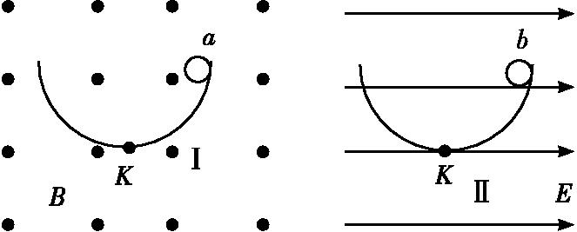
A.球a所需时间较长
B.球a机械能损失较多
C.在K处球a速度较大
D.在K处球b对轨道压力较大
解析:洛伦兹力不做功,仅重力对a做功,由动能定理得mgr=m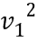;重力做正功,电场力对b球做负功,mgr-Eqr=m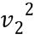,由以上两式得v₁>v₂,a球所需时间较短,选项A,B错误,C正确;在最低点对a球有F_{N1}+F_{洛}-
mg=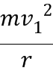,对b球有F_{N2}-mg=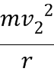,无法比较F_{N1},F_{N2}大小,选项D错误.
2、(2017·四川省宜宾市高三二诊)(多选)如图所示，表面粗糙质量M＝2 kg的木板，t＝0时在水平恒力F的作用下从静止开始沿水平面向右做匀加速直线运动，加速度a＝2.5 m/s².t＝0.5 s时，将一个质量m＝1 kg的小铁块(可视为质点)无初速地放在木板最右端，铁块从木板上掉下时速度是木板速度的一半．已知铁块和木板之间的动摩擦因数μ₁＝0.1，木板和地面之间的动摩擦因数μ₂＝0.25，g＝10 m/s².则( )
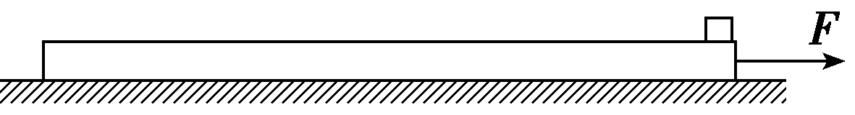
A．水平恒力F的大小为10 N
B．铁块放上木板后，木板的加速度为2 m/s²
C．铁块在木板上运动的时间为1 s
D．木板的长度为1.625 m
解析：选AC.未放木块时，对木板由牛顿定律：F－μ₂Mg＝Ma，解得F＝10 N，选项A正确；铁块放上木板后，对木板：F－μ₁mg－μ₂(M＋m)g＝Ma′，解得：a′＝0.75 m/s²，选项B错误；0.5 s时木板的速度：v₀＝at₁＝2.5×0.5 m/s＝1.25 m/s，木块滑离木板时，木板的速度：v₁＝v₀＋a′t₂＝1.25＋0.75t₂，木块的速度v′＝a_{块}t₂＝μ₁gt₂＝t₂，由题意：v′＝v₁，解得t₂＝1 s，选项C正确；木块滑离木板时，木板的速度v₁＝2 m/s，木块的速度v′＝1 m/s，则木板的长度为：L＝t₂－t₂＝×1 m－×1 m＝1.125 m，选项D错误；故选AC.
3、（2018湖南师范大学附属中学高三上学期第二次月考）甲乙两辆汽车都从同一地点由静止出发做加速直线运动，加速度方向一直不变，在第一段时间间隔T内，两辆汽车的加速度大小不变，汽车乙的加速度大小是甲的三倍，接下来，汽车甲的加速度大小增加为原来的三倍，汽车乙的加速度大小减小为原来的，则
A. 在2T末时，甲、乙两车的速度相等
B. 甲、乙两车从静止到速度相等时，所经历的位移大小之比为3：5
C. 在4T末，两车第一次相遇，且只能相遇一次
D. 在运动过程中，两车能够相遇两次
【答案】AB
【解析】设汽车甲在第一段时间间隔末（时刻T）的速度为，第二段时间间隔末（时刻2T）的速度为，第一段时间间隔内行驶的路程为，加速度为，在第二段时间间隔内行驶的路程为，由运动学公式有， ， 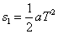， 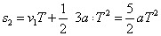； ；设汽车乙在时刻T的速度为，第二段时间间隔末（时刻2T）的速度为，在第一、二段时间间隔内行驶的路程分别为、，同理有， ， 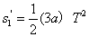， 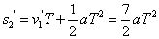， ；在2T末时，甲、乙两车的速度相等，故A正确；甲、乙两车从静止到速度相等时，所经历的位移大小之比为3：5，故B正确；
在4T末， 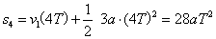， 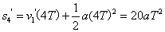
，甲车在前，乙车在后，故D错误；
4、一匀强电场的电场强度E随时间t变化的图象如图所示，在该匀强电场中，有一个带电粒子于t＝0时刻由静止释放，若带电粒子只受电场力作用，则下列说法中正确的是( )
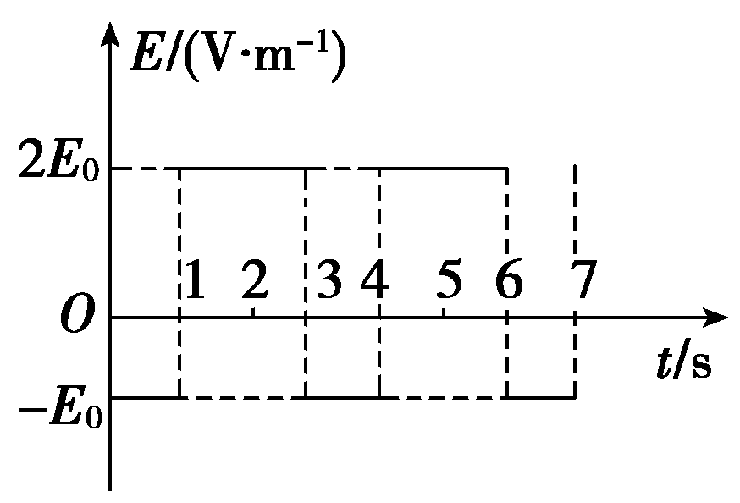
A．带电粒子只向一个方向运动
B．0～2 s内，电场力的功等于0
C．4 s末带电粒子回到原出发点
D．2.5～4 s，电场力做功等于0
解析：选D.画出带电粒子速度v随时间t变化的图象如图所示，vt图线与时间轴所围“面积”表示位移，可见带电粒子不是只向一个方向运动，4 s末带电粒子不能回到原出发点，A、C错误.2 s末速度不为0，可见0～2 s内电场力的功不等于0，B错误.2.5 s和4 s末，速度的大小方向都相同，电场力做功等于0，所以D正确．
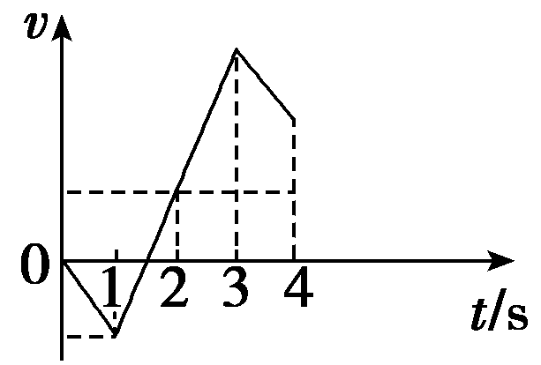
5、如图所示,在光滑绝缘水平面上放置3个电荷量均为q(q>0)的相同小球,小球之间用劲度系数均为k₀的轻质弹簧绝缘连接,当3个小球处在静止状态时,每根弹簧长度为l,已知静电力常量为k,若不考虑弹簧的静电感应,则每根弹簧的原长为( C )
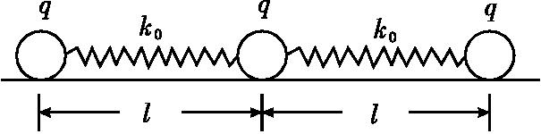
A.l+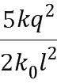 B.l-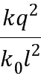
C.l-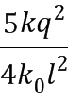 D.l-
解析:对第三个小球受力分析,第三个小球受三个力的作用,即为两库仑力与弹簧的拉力,它们的关系是k₀x=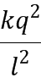+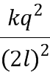,解得x=;所以弹簧的原长为l₀=l-x=l-,故C正确,A,B,D错误.
6、(多选)用某单色光照射金属钛表面，发生光电效应．从钛表面放出光电子的最大初动能与入射光频率的关系图线如图所示．则下列说法正确的是( )
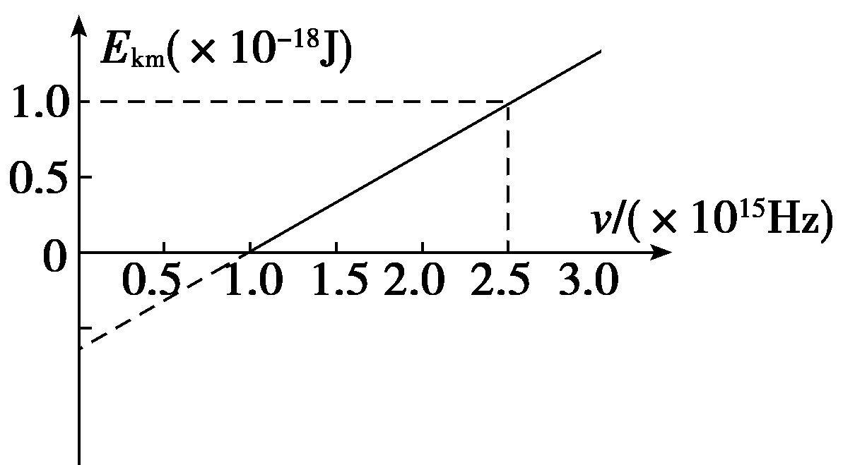
A．钛的逸出功为6.63×10^{－19} J
B．钛的极限频率为1.0×10¹⁵ Hz
C．光电子的最大初动能为1.0×10^{－18} J
D．光电子的最大初动能与入射光的频率成正比
解析：选AB.当最大初动能为零时，入射光的频率等于金属的极限频率，则ν_{c}＝1.0×10¹⁵ Hz，可知逸出功W₀＝hν_{c}≈6.63×10^{－19} J，故A、B正确．入射光的频率越大，光电子的最大初动能越大，根据该图无法得出光电子的最大初动能，故C错误．由图可知，光电子的最大初动能与入射光的频率成一次函数关系，不是正比关系，故D错误．
7、如图甲所示，Q₁、Q₂是两个固定的点电荷，一带正电的试探电荷仅在电场力作用下以初速度v₀沿两点电荷连线的中垂线从a点向上运动，其vt图象如图乙所示，下列说法正确的是( )
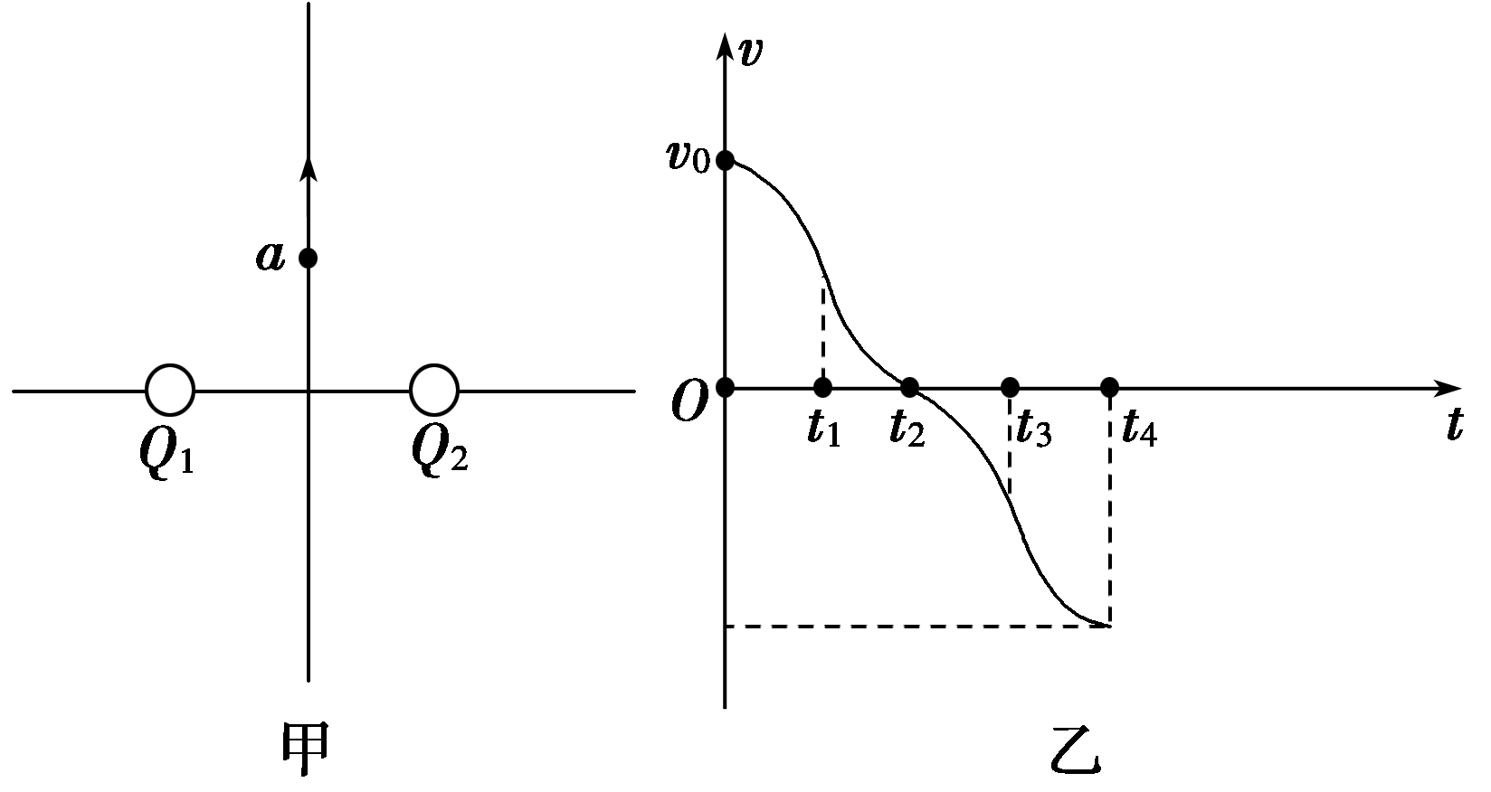
A．两点电荷一定都带负电，但电量不一定相等
B．两点电荷一定都带负电，且电量一定相等
C．试探电荷一直向上运动，直至运动到无穷远处
D．t₂时刻试探电荷的电势能最大，但加速度不为零
【答案】BD
【解析】由vt图可知t₂时刻运动方向改变，且图线斜率不为零，则加速度不为零，0～t₂时间内做减速运动，电场力做负功，试探电荷的动能转化为电势能，t₂时刻电势能最大，C错误，D正确．试探电荷沿直线向上运动，则其所受电场力的方向沿Q₁、Q₂连线的中垂线方向向下，所以两点电荷都带负电，且电量相等，A错误，B正确．
8、某驾驶员使用定速巡航，在高速公路上以时速110公里行驶了200公里，其中“时速110公里”、“行驶200公里”分别是指
A. 速度、位移 B. 速度、路程
C. 速率、位移 D. 速率、路程
【来源】浙江新高考2018年4月选考科目物理试题
【答案】 D
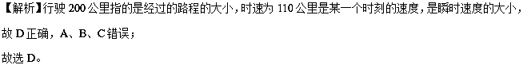

二、非选择题
某物理实验小组的同学安装“验证动量守恒定律”的实验装置如图所示．让质量为m₁的小球从斜面上某处自由滚下与静止在支柱上质量为m₂的小球发生对心碰撞，则：
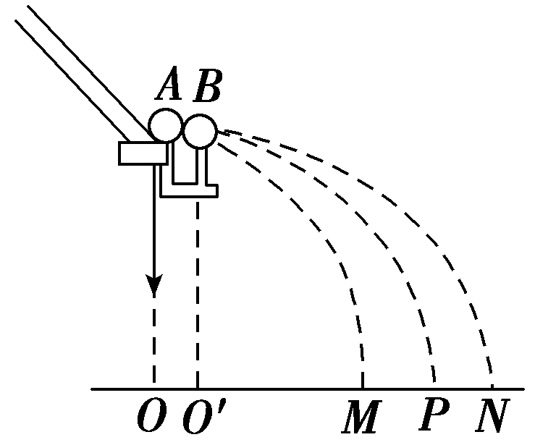
(1)(多选)下列关于实验的说法正确的是________．
A．轨道末端的切线必须是水平的
B．斜槽轨道必须光滑
C．入射球m₁每次必须从同一高度滚下
D．应满足入射球m₁质量小于被碰小球m₂
(2)在实验中，根据小球的落点情况，该同学测量出OP、OM、ON、O′P、O′M、O′N的长度，用以上数据合理地写出验证动量守恒的关系式为
________________________________________________________________________
________________________________________________________________________.
(3)在实验中，用20分度的游标卡尺测得两球的直径相等，读数部分如图所示，则小球的直径为________mm.
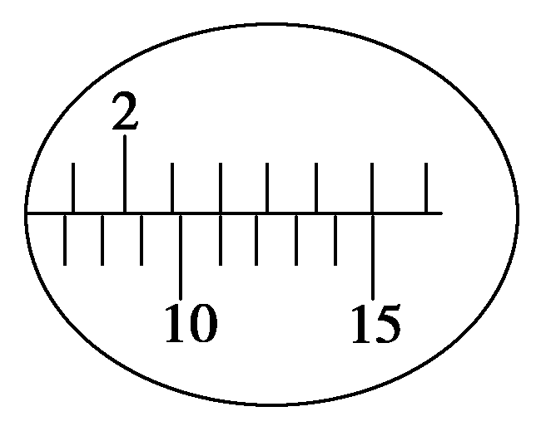
解析：(1)要保证小球每次都做平抛运动，则轨道的末端必须水平，A正确；“验证动量守恒定律”的实验中，通过平抛运动的基本规律求解碰撞前后的速度，只要离开轨道后做平抛运动的初速度相同即可，对斜槽是否光滑没有要求，B错误；要保证碰撞前的速度相同，所以入射球每次都要从同一高度由静止滚下，C正确；在“验证碰撞中的动量守恒”实验中，为防止被碰球碰后反弹，入射球的质量m₁必须大于被碰球的质量m₂，D错误．
(2)入射球与被碰球离开斜槽末端后均从同一高度开始做平抛运动，则小球在空中运动的时间相同．由实验操作可知需要验证动量守恒表达式为m₁v₁＝m₁v₁′＋m₂v₂′，由于运动时间相同则有m₁v₁t＝m₁v₁′t＋m₂v₂′t，整理可得m₁·OP＝m₁·OM＋m₂·O′N.
(3)由图可知主尺22 mm处的刻度线与游标尺的第11小格对齐，则由游标卡尺的读数规则可知小球的直径为22 mm－11×0.95 mm＝11.55 mm.
答案：(1)AC (2)m₁·OP＝m₁·OM＋m₂·O′N (3)11.55

